高雄市102年物理科能力競賽複賽
參考解
- 實驗原理
我們可以測量待測物的質量以及體積，估算質量/體積，即為待測物密度。

- 實驗步驟
- 利用游標尺測量待測物的內直徑長度D₁、外直徑長度D₂、高度H，再計算待測物的體積V。
- 將粗吸管用剪刀斜著剪開，作為量測質量的自製彈簧。
- 為了確認自製彈簧的吊掛重量F與伸長量x的關係，我們將不同重量F之砝碼吊在自製彈簧下，量測彈簧的伸長量x。
- 作F-x圖，取得數據擬合的重量F與伸長量x的關係。
- 將待測物掛在自製彈簧下，量測彈簧的伸長量x，利用步驟5得到的擬合直線關係，計算待測物的質量M。
- 計算密度ρ。

- 數據紀錄與分析
- 圓柱的內直徑長度、外直徑長度、高度的量測紀錄如下：

量測次數 | 1 | 2 | 3 | 4 | 5 | 平均  (mm) | 標準差  (mm)
外直徑 | 33.30 | 33.20 | 33.30 | 33.30 | 33.25 | 33.27 | 0.05
內直徑 | 26.25 | 26.35 | 26.15 | 26.35 | 26.30 | 26.28 | 0.09
高 | 75.25 | 75.25 | 75.35 | 75.25 | 75.25 | 75.27 | 0.05

外直徑長度D₂為33.27±0.05 mm
內直徑長度D₁為26.28±0.09 mm
高度H為75.27±0.05 mm
體積V=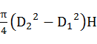=24600 mm³=24.60 cm³

- 不同重量F之砝碼吊在自製彈簧下，彈簧伸長量x紀錄如下：

重量 (gw) | 0 | 20 | 40 | 60 | 80
伸長量 (cm) | 0 | 7.5 | 11.7 | 17.6 | 21.9

作圖
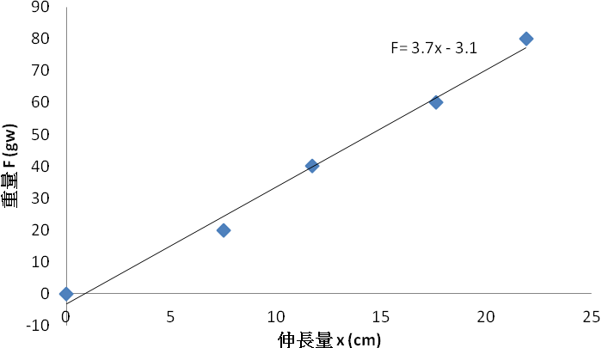
擬合曲線為 F = 3.7x-3.1

- 待測物伸長量紀錄如下：

量測次數 | 1 | 2 | 3 | 4 | 5 | 平均  (cm) | 標準差  (cm)
待測物  伸長量 | 9.7 | 9.8 | 9.5 | 10.0 | 9.6 |  | 0.2

將伸長量平均值9.7代入擬合曲線，得到 F =3.7*9.7 -3.1= 33 gw
也就是說待測物質量M= 33 g

- 計算密度 ρ = M/V= 33/24.60 = 1.3 g/cm³

- 結果與討論
原則上，我們會將上述的分析結果做一次重點整理，並且利用自己學過的物理知識，檢視此結果的可靠性。除此以外，還可以描述實驗時遇到的困難，探討這些困難發生的原因，以及可能解決的方法。

